<Nomenclatura del Proyecto>
Diagrama de Componentes
Versión X.X
dd/mm/aaaa
[Nota: La siguiente plantilla se realizó con base en el Rational Unified Process. El texto encerrado en brackets y color azul [estilo=Infoblue], provee guías al autor y se deben borrar para publicar el documento. El texto que se incluya después del comentario será en formato: Tipo de letra Arial, Estilo: normal y tamaño 10.
Esta plantilla fue elaborada con la versión de Microsoft Word 2007, se deja a decisión de la persona responsable de desarrollar esta plantilla, el uso de la versión más conveniente. Los elementos utilizados en esta plantilla son compatibles con las versiones 2007 y 2010.
Para personalizar campos automáticos de Microsoft Word (que despliegan un background gris cuando se selecciona), seleccione File>Properties y reemplace el campo Compañía con el valor de “SECRETARÍA DE COMUNICACIONES Y TRANSPORTES” ,el campo Administrador con el valor de “OFICIALÍA MAYOR”, el campo Asunto con el valor de “UNIDAD DE TECNOLOGÍAS DE INFORMACIÓN Y COMUNICACIONES”, el campo Palabras Clave con la “Nomenclatura del Proyecto” (nombre/identificador/clave) y el campo Título con el “nombre del documento”. Después de cerrar el diálogo, los campos se actualizarán automáticamente en el documento o seleccione Edit>SelectAll (o Ctrl-A) y presione F9, o simplemente haga clic en el campo y presione F9. Esto se debe hacer separado para Encabezados y Pies de Página (Headers y Footers). Puede consultar la ayuda de Microsoft Word para mayor información sobre trabajo con campos de las propiedades del documento.
En el encabezado de la plantilla se muestran los siguientes datos: 1) Hoja: Indica el número de página actual y el total de páginas de la plantilla, 2) Proceso–Act: Indica el proceso y la actividad que produce el artefacto, 3) Versión: Indica la versión de la plantilla, 4) Fecha: Indica la fecha de liberación de la plantilla, 5) Clave MAAGTIC de la plantilla: Indica la clave de la plantilla definida por la Secretaría de Función Pública (Ej. Anexo XX Formato YY) y por último 6) Clave Plantilla SCT: Indica la clave única de identificación del artefacto por parte de la SCT, la cual está compuesta por las siglas que identifican al proceso + las siglas del artefacto, esto da una clave única de máximo 8 caracteres. Ningún dato del encabezado debe ser modificado manualmente.
En la sección: Histórico de versiones, los datos: fecha, versión, descripción, autor, se refieren al documento.]

Histórico de Versiones
Fecha | Versión | Descripción | Autor
<dd/mm/aaaa> | <X.X>

  - Tabla de Contenido
1. Introducción 4
1.1 Objetivo 4
1.2 Definiciones, acrónimos y abreviaturas 4
1.3 Referencias 4
2. Diagrama de componentes 5
3. Firmas de elaboración, revisión y aprobación 9

  - Diagrama de Componentes

Introducción
[La sección de introducción debe proveer un resumen general del documento.]

Objetivo
[Esta sección describe el objetivo del documento.]

Definiciones, acrónimos y abreviaturas
[Esta sección provee las definiciones de todos los términos, acrónimos y abreviaturas utilizadas en este documento, requeridas para interpretarlo correctamente.]

Referencias
[Esta sección proporciona una lista completa de todos los documentos referenciados en cualquier punto del documento. Identificar cada documento por título, número de reporte si aplica, fecha y organización que lo publica. Especificar las fuentes de donde pueden obtenerse las referencias. Esta información puede ser proporcionada por referencia a un apéndice o a otro documento.]

Diagrama de componentes
Diagrama de componentes
[Un diagrama de componentes se utiliza para modelar la vista de implementación estática de un sistema. Esta vista se ocupa principalmente de la gestión de configuraciones de las partes de un sistema, está formada por componentes que pueden ensamblarse de varias formas para producir un sistema ejecutable. Este diagrama modela las cosas físicas que residen en un nodo, tales como ejecutables, bibliotecas, tablas, archivos y documentos. Características de los diagramas de componentes:
- Un diagrama de componentes está formado por los elementos siguientes: componentes, interfaces, relaciones de dependencia, generalización, asociación y realización.
- Componente: es una parte física y reemplazable de un sistema que conforma con un conjunto de interfaces y proporciona la realización de esas interfaces (véase Fig 1.). Los buenos componentes definen abstracciones precisas con interfaces bien definidas, permitiendo el fácil reemplazamiento de éstos por otros nuevos y compatibles. Gráficamente un componente se representa como un rectángulo con pestañas.
- Interface: es una colección de operaciones que se usan para especificar un servicio de una clase o de un componente. Las interfaces se emplean para modelar las líneas de separación de un sistema, estableciendo una frontera entre aquellas partes que pueden cambiar independientemente. Todas las facilidades más conocidas de los sistemas operativos que están basadas en componentes (tales como COM+, CORBA y los Enterprise Java Beans) utilizan las interfaces como el pegamento que enlaza a los componentes entre sí.
- Relación: una relación es una conexión entre elementos. En el modelado orientado a objetos, los cuatro tipos más importantes de relaciones son: las dependencias, las generalizaciones, las asociaciones y las realizaciones.
- Relaciones de dependencia: la dependencia es una relación de uso que declara que un cambio en la especificación de un elemento puede afectar a otro elemento que lo utiliza, pero no necesariamente a la inversa. Las dependencias se usan cuando se quiere indicar que un elemento utiliza a otro. Se representa con una línea discontinua dirigida hacia el elemento del cual se depende.
- Generalización: es una relación de especialización/generalización, en la cual los objetos del elemento especializado (subclase o hijo) pueden sustituir a los objetos del elemento general (superclase o padre). Con una relación de generalización la superclase o clase padre hereda la estructura y comportamiento a la subclase o clase hijo. La clase hijo puede añadir nueva estructura y comportamiento, o modificar el comportamiento de la clase padre.
- Asociación: es una relación estructural que especifica que los objetos de un elemento están conectados con los objetos de otro. Hay cuatro adornos básicos que se aplican a las asociaciones: nombre, rol en cada extremo de la asociación, multiplicidad en cada extremo y agregación. Gráficamente, una asociación se representa con una línea continua cuyos extremos están en la misma clase o en diferentes clases.

- Realización: es una relación entre clasificadores, en la cual un clasificador especifica un contrato que otro clasificador garantiza que cumplirá. La realización se utiliza bajo dos circunstancias: en el contexto de las interfaces y en el contexto de las colaboraciones. Una interface es una colección de operaciones que sirven para especificar un servicio de una clase o componente. Una interface especifica un contrato que debe llevar a cabo una clase o un componente. Una interface puede ser realizada por muchas clases o componentes, y una clase o un componente pueden realizar muchas interfaces. Gráficamente, una realización se representa como una línea dirigida discontinua, con una gran punta de flecha vacía que apunta al clasificador que especifica el contrato.
Fig 1. Realización de una interface
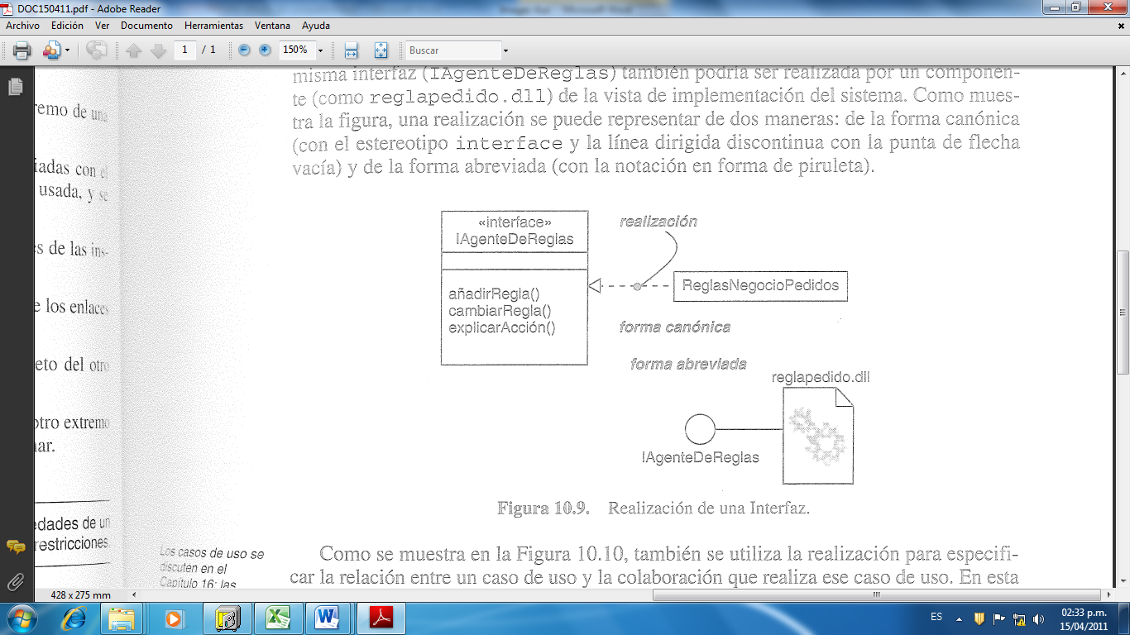
Los diagramas de componentes se utilizan cuando se modela la vista de implementación estática de un sistema, normalmente se utilizan de una de las cuatro formas siguientes:
- Para modelar código fuente.
- Para modelar versiones ejecutables.
- Para modelar bases de datos físicas.
- Para modelar sistemas adaptables.

Para modelar el código fuente de un sistema:
- Hay que identificar, el conjunto de archivos de código fuente de interés, y modelarlos como componentes.
- En los sistemas grandes, hay que utilizar paquetes para mostrar los grupos de archivos de código fuente.
- Indicar información como el número de versión del archivo de código fuente, su autor, fecha de última modificación.
- Modelar las dependencias de compilación entre estos archivos mediante dependencias.
Ejemplo 1. Diagrama de componentes. Modelado de código fuente
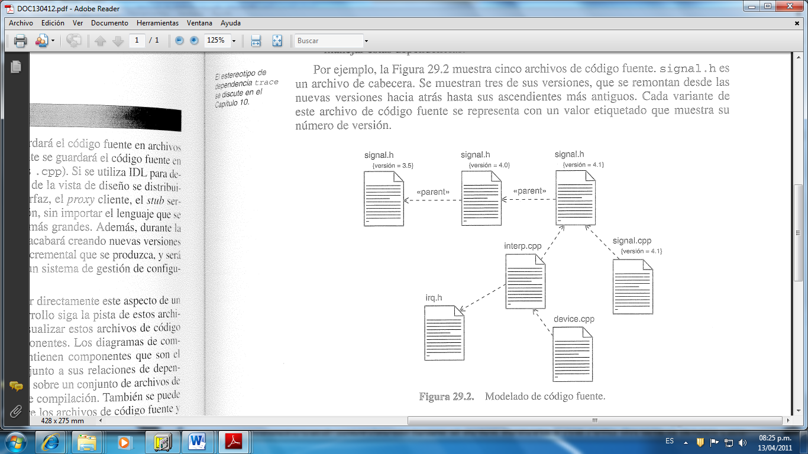

UML define cinco estereotipos estándar que se aplican a los componentes:
- executable: Especifica un componente que se puede ejecutar en un nodo.
- library: Especifica una biblioteca de objetos estática o dinámica.
- table: Especifica un componente que representa una tabla de una base de datos.
- file: Especifica un componente que representa una tabla de una base de datos.
- document: Especifica un componente que representa un documento.]
Ejemplo 2. Diagrama de componentes
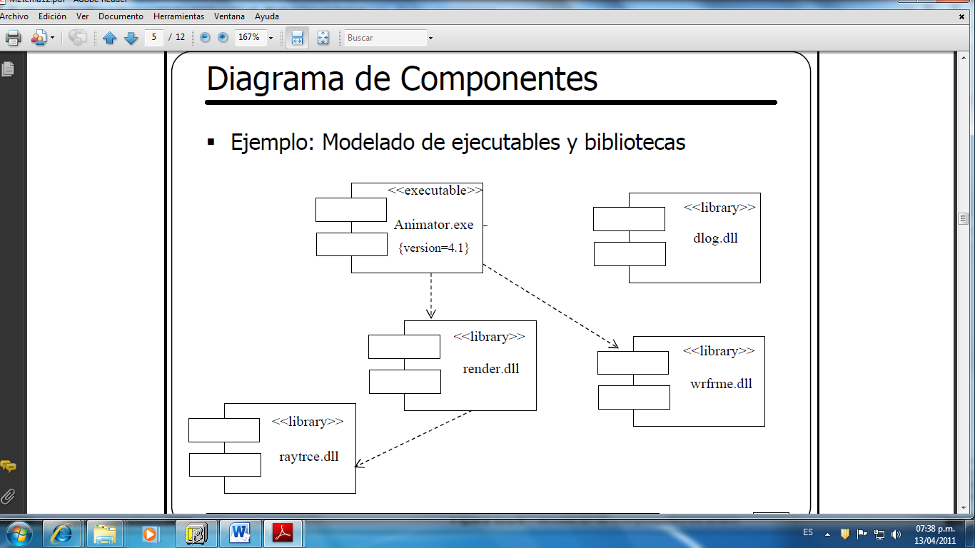

Firmas de elaboración, revisión y aprobación
Elaboró | Revisó | VoBo
[Especificar nombre]  [Especificar cargo] | [Especificar nombre]  [Especificar cargo] | [Especificar nombre]  [Especificar cargo]

